TLHG-806氧化避雷器测试仪

用户操作手册

目 录

一、用途及特点： 3
二、简要工作原理： 3
三、主要技木指标： 4
四、操作规程 5
五、调零： 6
六、0．75U_{lmA}值校准 6
七、简易故障处理 6
八、注意事项 7
九、运输、贮存 7
十、开箱及检查 8
十一、其它 8

一、用途及特点：
TLHG-806用于检查10kV及以下电力系统用：无间隙金属氧化物避雷器（MOA）阀片间接触不良的内部缺陷(在一定范围内替代局放仪)，测量MOA的直流参考电压(U_{1mA})和0.75U_{1mA}下的泄漏电流(I_{d})
该检测仪充分考虑了其实用性，它集直流高压电源、测量、控制系统为一体，将全部元器件浓缩在一个机箱内，体积小，重量轻，可携带到任何地方使用，现场只需接一根地线，一根高压线，按一下检测钮，即可完成全部项目的测量，方便致极，是批量生产和观场试验的理想选择。

二、简要工作原理：

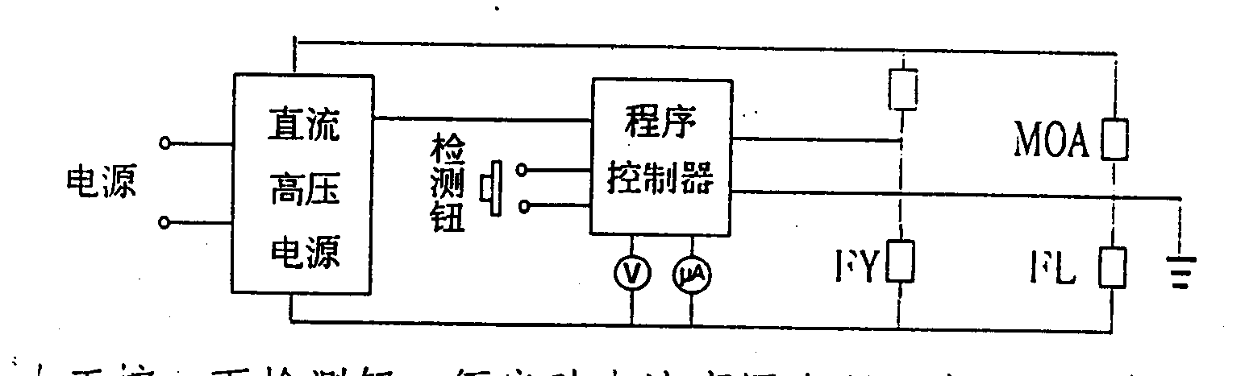

按一下检测钮，便启动直流高压电源，由程序控制器从FL上采样，产生1mA的恒流通过MOA，经FY自动测量U_{1mA}值，然后又由程序控制器发出指，令产生0.75U_{1mA}的恒定电压加在MOA上，进而从FL上测得流过MOA的电流I_{d}。此两值U_{1mA}和I_{d}以LED数码分别显示在两块表头上，并可长时间保存，以便读数。最后，程序控制器关闭直流高压电源，自动放电，发出安全指示，告知测量完毕。

三、主要技木指标：
注意：接地端L端不得端接
1、测量范围：电流0—1000μA 电压：0-30kV
2、精 度：1％土1个字
3、纹波系数：≤1.5%
4、分辨率：电流lμA 电压：0.1KV
5、工作电源：220V±10％，50±Hz：
6、外形尺寸：375*255*275mm
7、重 量：5kg

四、操作规程
1、将仪器外壳牢固接地。
2、接试品：将避雷器的一端插入高压(H端)座内，另一端用低压线与L端夹住。或者用插头将高压引线引出机外接试品，但必须保证高压引线对地有足够的绝缘度。
3、接通电源，按下电源开关，按下检测按钮，内部自检后报警灯亮，放电灯亮，两块表头指示值为零（±1个字）。
4、复位：按一下复位钮，报警灯灭，仪器进入检测待机状态。
5、检测：按下检测钮约1秒钟后松开，检测仪便自动完成MOA的全部检测项目，其结果显示如下：
①如果报警灯亮，表明MOA内部有接触不良缺陷，或者是外部接线不牢。待放电灯亮后，检查外部接线，或更换试品后按一下复位钮，进行下一次检测。 ．
②如果报警灯不亮，表明MOA内部接触良好，检测仪自动转入测量U_{lmA}和I_{d}并将检测结果分别记忆显示在两块表头上，待放电灯亮后，检测结束，拆除试验接线或更换试品进行下一次检测。
③连续检测，重复步骤5即可。

五、调零：
电压表头和电流表头下方各有一个调零电位器，打开仪器电源开关，报警灯亮，按住检测按钮不放，用小一字改锥小心调节电位器，直到电流表头指示值为“0±1个字”为止。

六、0．75U_{lmA}值校准
将校准钮置0．75U_{lmA}状态，接好试品，按下检测钮不放，读取稳定数值U后，松开检测钮。此时，仪表指示值会迅速变为另一个稳定值U¹(稳定时间较短)，最后变为零。这里U为试品的U_{lmA}值，U¹为0．75U_{lmA}值，两者进行比较，如果U¹≠0．75U，则须适当调整一下线路板上相应的电位器，然后再重复测U和U¹，直到U¹=0．75U为止。一旦校准后，检测仪能在相当宽的范围内保证测量精度，不必频繁调整。校准完毕，将校准钮置U_{lmA}状态，检测仪恢复到测量状态。

七、简易故障处理
当电流表头出现“[[[”或调不到零时，说明电流回路的输入保护级运放(CA3140E)ICl(相当于保险管)损坏，更换后如果表头指示不为“零”，则须调整，方法见第五条“调零”。IC₂更换方法同IC₁。

八、注意事项
为了您和设备的安全，请操作人员仔细阅读以下内容:
1．试验时机壳必须可靠接地。
2．仪器出厂时已经校准，如无特殊情况请不要自行校准
3．试验时不允许不相干的物品堆放在设备面板上和周围。
4．开机前请检查电源电压:交流220V±10% 50Hz。
5．更换保险管和配件时，请使用与本仪器相同的型号。
6．试验时请确认被测设备已断电，并与其它带电设备断开。
7．本仪器注意防潮、防油污。

九、运输、贮存
■运输
设备需要运输时，建议使用本公司仪器包装木箱和减震物品，以免在运输途中造成不必要的损坏，给您造成不必要的损失。
设备在运输途中不使用木箱时，不允许堆码排放。使用本公司仪器包装箱时允许最高堆码层数为二层。
运输设备途中，仪器面板应朝上。
■贮存
设备应放置在干燥无尘、通风无腐蚀性气体的室内。在没有木箱包装的情况下，不允许堆码排放。
设备贮存时，面板应朝上。并在设备的底部垫防潮物品，防止设备受潮。

十、开箱及检查
■开箱注意事项
开箱前请确定设备外包装上的箭头标志应朝上。开箱时请注意不要用力敲打，以免损坏设备。开箱取出设备，并保留设备外包装和减震物品，既方便了您今后在运输和贮存时使用，又起到了保护环境的作用。
■检查内容
开箱后取出设备，依照装箱单清点设备和配件。如发现短少，请立即与本公司联系，我公司将尽快及时为您提供服务。

十一、其它
本产品整机保修三年，实行“三包 ” ，终身维修，在保修期内凡属本公司设备质量问题，提供免费维修。由于用户操作不当或不慎造成损坏，提供优惠服务。

